Министерство образования Новосибирской области

ГБПОУ НСО «Новосибирский авиационный технический колледж имени Б.С. Галущака»

РАЗРАБОТКА Мобильной Версии Платформы для записи в салон красоты

Пояснительная записка к курсовому проекту

ПМ.01 Разработка модулей программного обеспечения  
для компьютерных систем

МДК.01.03 Разработка мобильных приложений

НАТКиГ.201200.010.000ПЗ

Разработал:

студент группы ПР-21.102

Кулакова Е.А.

**Содержание**

Введение 3

Исследовательский раздел 4

1.1 Описание предметной области 4

1.2 Образ клиента 5

1.3 Сценарии 6

1.4 Сбор и анализ прототипов 7

Проектирование приложения 12

2.1 UI/UX дизайн приложения 12

2.2 Выбор технологии, языка и среды программирования 14

Разработка мобильного приложения 16

3.1 Разработка базы данных 16

3.2 Разработка мультимедийного контента 16

Тестирование 22

4.1 Протокол тестирования дизайна приложения 22

4.2 Протокол тестирования функционала приложения 24

# Введение

Актуальность разработки мобильного приложения для записи в салон красоты обусловлена тем, что приложение для записи в салон красоты обеспечивает удобство и доступность клиентам, позволяя им легко и быстро назначать встречи, выбирать услуги и мастеров, основываясь на их расписании и предпочтениях. Это позволяет салонам красоты улучшить взаимодействие с клиентами, повысить уровень сервиса и увеличить их лояльность.

Целью курсового проекта является создание мобильного приложения платформы записей в салон красоты.

Задачами курсового проекта в связи с указанной целью являются:

* изучение предметной области;
* рассмотрение приложения с точки зрения пользователя для выявления функций приложения;
* разработка и реализация дизайна приложения;
* написание кода приложения;
* тестирование полученного продукта.

Объект исследования – мобильное приложение салон красоты.

Предмет исследования – изучение принципов функционирования и инструментов приложения.

Исследовательский раздел

## Описание предметной области

Салон красоты включает в себя широкий спектр функций и возможностей, предназначенных для удобного и эффективного взаимодействия между клиентами и сотрудниками салона.

Сегодня отрасль активно прогрессирует и с успехом внедряет новые передовые технологии. Салонный бизнес становится все более привлекательным с точки зрения инвестиций, социальной значимости, экономической выгоды и организационной эффективности. Спрос на услуги салонов красоты постоянно растет. В наше время признано неэтичным появляться в обществе без маникюра-педикюра, прически и заботы о коже лица и тела. Клиенты сегодня не просто посещают салоны для стрижек и окрашивания волос, ухода за ногтями, но также широко применяют коррекцию фигуры, омолаживание кожи, борьбу со стрессом и целлюлитом.

Клиенты салона красоты могут заказывать различные услуги, в зависимости от их потребностей и желаний. Клиент начинает свой визит в салон красоты с записи на услугу. Запись может быть осуществлена по телефону или при визите в сам салон.

Во время записи клиент указывает свое имя, контактную информацию, время и дату, на которые он хочет записаться, а также услугу, которую он хочет получить. Запись на услугу позволяет салону красоты организовать свой график и обеспечить своевременное обслуживание клиентов. По прибытии в салон красоты клиент регистрируется у администратора.

Администратор проверяет запись клиента, подтверждает время и услугу, и направляет клиента к мастеру, который будет оказывать услугу. Мастер приветствует клиента, проверяет его желания и пожелания, и начинает процедуру. Во время процедуры мастер общается с клиентом, обсуждает его пожелания, и делает все возможное, чтобы удовлетворить его потребности.

## Образ клиента

Это активный человек, ценящий свою внешность и здоровье. Такие клиенты ищут не просто набор процедур, а комплексный подход к уходу за собой. Он может быть занят в работе или личной жизни, поэтому ценит удобство и эффективность во всем, включая процессы бронирования услуг и ухода за собой.

Клиент салона красоты может быть любого возраста и пола, но обязательно уделяет внимание своему внешнему облику. Он интересуется последними тенденциями в мире красоты, следит за уходом за кожей, волосами и ногтями, и стремится использовать качественные продукты и услуги.

Этот клиент ценит персонализированный подход и ожидает качественного обслуживания от сотрудников салона. Он может быть благодарен за хорошую работу и готов делиться своими впечатлениями и отзывами, что поможет другим клиентам сделать выбор.

Клиент салона красоты также может быть заинтересован в участии в программе лояльности, чтобы получать скидки, бонусы и персонализированные предложения. Он ищет не только качественные услуги, но и приятный опыт общения с персоналом и удобство использования мобильного приложения для бронирования услуг и получения информации о новинках.

Таким образом, целевая аудитория салона красоты может включать:

* женщины 18-35 лет, занимающие активную жизненную позицию и следящие за своим внешним видом. они заинтересованы в качественных косметических процедурах и уходе за кожей, волосами и ногтями;
* женщины 35-50 лет, которые хотят сохранять молодость и привлекательность, уменьшить признаки старения и улучшить состояние кожи, волос и ногтей;
* женщины более 50 лет, которые заинтересованы в процедурах, способных замедлить процесс старения, улучшить кожу, снять стресс и усталость;
* мужчины всех возрастов, которые следят за своим внешним видом и интересуются услугами салона красоты, такими как стрижка, бритье, массаж и процедуры для ухода за кожей;
* невесты и их близкие, которые ищут услуги по подготовке к свадебному торжеству: макияж, прически, маникюр, педикюр и другие услуги;
* люди, желающие сделать подарок близкому человеку: сертификат на процедуры и услуги салона красоты.

## Сценарии

Александра осознала, что ей необходимо уделить время уходу за собой, но из-за своей занятости на работе и забот о семье ей сложно найти время на походы в салон красоты. Долгие ожидания при записи на услуги и сложности с организацией времени могут вызывать у нее стресс. Поэтому она использует удобное приложение для записи в салон красоты, где с легкостью выбирает необходимую услугу, подходящее время и бронирует все всего в несколько кликов. Это позволяет ей с максимальным комфортом заботиться о своем внешнем виде, минуя лишние хлопоты.

Иван следит за своим стилем и регулярно посещает салон красоты. Ранее ему могло случаться забывать о предстоящих процедурах или путать даты визитов из-за загруженного графика. Теперь он воспользовался удобным приложением для записи в салон красоты. Благодаря этому приложению все даты и услуги сохранены у него на устройстве, а уведомления помогают Ивану быть в курсе всех важных обновлений своего образа. Это позволяет ему планировать свое время более эффективно и без лишних проблем.

Валентина предпочитает простоту и удобство во всем, в том числе и в записи на услуги салона красоты. Ранее ей могло быть сложно справиться с техническими проблемами или неудобством в процессе общения при записи. Однако благодаря приложению для записи в салон красоты, она может легко и быстро выбрать нужную услугу, стилиста и удобное время визита, избегая долгих ожиданий и недопониманий. Это помогает ей получить необходимые услуги без лишних неудобств.

Мария, работающая мама, стремится использовать свое время максимально эффективно. Она использует приложение для записи в салон красоты, чтобы планировать свои визиты на выходные или другие дни, свободные от работы, и избегать долгих ожиданий при посещении салона. Это позволяет ей не терять время на простое ожидание и заботиться о себе в удобное для нее время, согласованное с ее занятостью.

## Сбор и анализ прототипов

В Google Play и App Store существует множество приложений, помогающих записаться в салон красоты. Два из самых популярных – Yclients и Dikidi Business. Оба этих приложения представляют собой удобные платформы для онлайн-записи в салонах красоты. Они обеспечивают клиентам возможность выбирать услуги, мастеров, даты и время записи через мобильные устройства. Пользователи могут получать уведомления о своих записях, оценивать предоставленные услуги и взаимодействовать с выбранным салоном.

Оба этих приложения имеют экраны, на которых изображены записи клиентов на процедуру что представлено на рисунке 1.

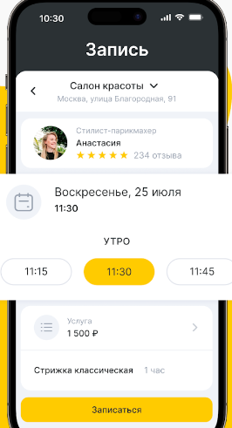 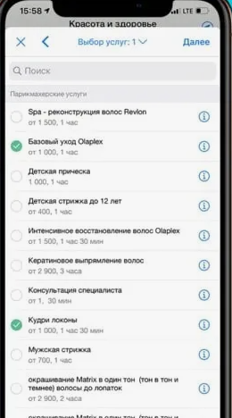

Рисунок 1 – экран записей клиентов

Оба приложения имеют общие функции:

* просматривать список салонов красоты в вашем регионе;
* выбирать мастеров по рейтингу, отзывам и фотографиям;
* ознакомиться с описанием услуг и ценами;
* Записаться на онлайн-запись;
* Получать уведомления о записи;

Yclients подойдет тем, кто ищет простой и функциональный инструмент для записи в салон красоты. Dikidi Business – тем, кто хочет получить доступ к более современным функциям и стильному интерфейсу. Список всех отличий, а также их описание представлен в таблице 1.

Таблица 1 – Список всех отличий Yclients и Dikidi Business

|  |  |  |
| --- | --- | --- |
| Критерий | Yclients | Dikidi Business |
| Интерфейс | Простой, понятный | Стильный, современный |
| Функционал | Предлагает более широкий спектр функций для комплексного управления салоном красоты, включая финансовый учет, складской учет, маркетинговые инструменты и расширенную аналитику. | подойдет для небольших салонов с базовыми потребностями в онлайн-записи, управлении расписанием и клиентской базой. Он имеет бесплатный тариф, но его функционал ограничен |

Продолжение таблицы 1

|  |  |  |
| --- | --- | --- |
| Стоимость | Платная подписка для салонов | Бесплатный тариф для салонов |
| Дополнительные функции | Ведение клиентской базы, управление складом, аналитика | Онлайн-оплата, интеграция с социальными сетями |

Вывод информации о записях отличается. В приложении Yclients записи выводятся по списку с возможностью просмотра подробной информации о каждой записи, а в Dikidi Business они могут быть представлены в виде календаря для удобства просмотра.

Функция добавления клиентов и зарегистрированных услуг также присутствует в обоих приложениях. Клиенты и услуги могут быть сохранены для дальнейшего доступа и управления.

Окно профиля в каждом из приложений предлагает различные функциональные возможности:

В Yclients пользователь может управлять своими записями, просматривать историю посещений, получать уведомления о предстоящих записях и редактировать личные данные.

В Dikidi Business профиль предоставляет более широкий функционал: аналитику и статистику о продажах, управление персоналом и услугами, настройку системы бронирования и другие бизнес-ориентированные возможности.

Таким образом, оба приложения обеспечивают удобное управление записями и клиентами, но Dikidi Business предлагает более широкий спектр функционала для владельцев бизнеса, это изображено на рисунке 2.

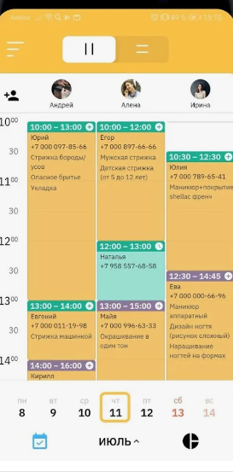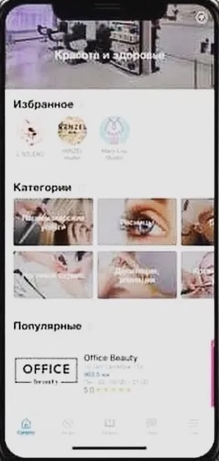

Рисунок 2 – Экран с функциональными опциями

Приложения Yclients и Dikidi Business предлагают возможность добавления клиентов и услуг в «Избранное» для удобного доступа и управления. В обоих приложениях все добавленные элементы отображаются на отдельных вкладках, где их можно удалить или просмотреть повторно.

Однако, в приложении Yclients на вкладке с избранными элементами присутствует верхняя панель с возможностью поиска, что облегчает пользователю поиск конкретного элемента в списке. В то время как в приложении Dikidi Business отсутствие верхней панели на данной вкладке может затруднить поиск, особенно если список элементов становится длинным.

Экраны профилей пользователей в обоих приложениях также имеют свои особенности. В Yclients элементы профиля более структурированы, а

настройки вынесены в отдельную вкладку, что делает использование более удобным для пользователей. В приложении Dikidi Business настройки находятся прямо в окне профиля без разделения на группы, что может вызвать затруднения при поиске определенных настроек. Экран профиля пользователя представлен на рисунке 3.

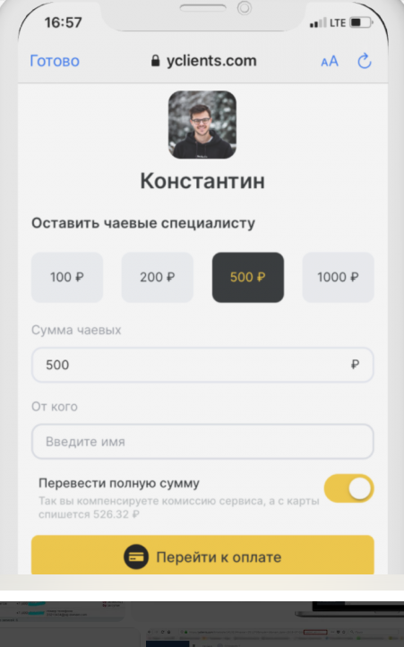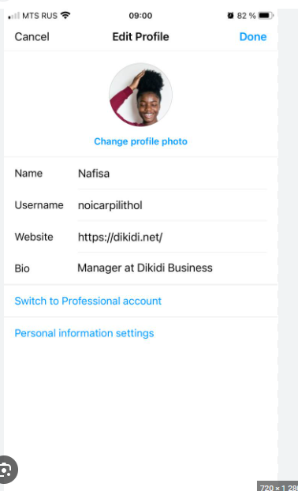

Рисунок 3 – Экран профиля пользователя

# Проектирование приложения



## UI/UX дизайн приложения

Дизайн проекта разработан в кроссплатформенном онлайн-сервисе для дизайнеров интерфейсов и веб-разработчиков. Он позволяет разрабатывать интерфейсы в онлайн-приложении.

Для тем приложения определена следующая цветовая схема. В ней основными цветами являются: чёрный, розовый, серый это изображено на рисунке 4.

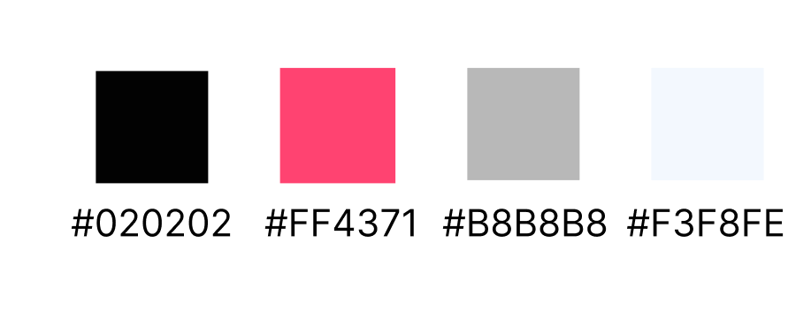

Рисунок 4 – основная цветовая схема

Но стоит заметить, что данные цвета, разбавленные изображениями, не выглядят скучно, а весьма лаконично.

Логотип приложения состоит из названия компании и цветной части он

представлен на рисунке 5.



Рисунок 5 – Логотип салона-красоты

Цветовая схема логотипа изображена на рисунке 6 и состоит из: черного и розового, оранжевого, желтого. Это броские цвета, которые могут привлечь внимание пользователя к приложению.

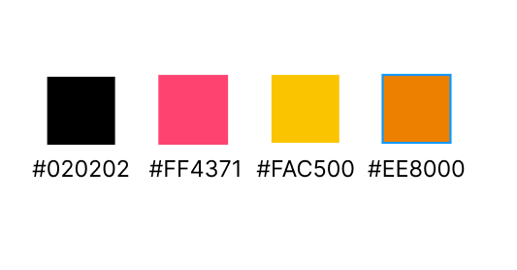

Рисунок 6 – Цветовая схема логотипа

Определившись с цветовой схемой приложения и создав его логотип, был разработан дизайн следующих экранов:

* главный экран;
* популярное;
* услуги для волос;
* услуги для ногтей;
* услуги для тела;
* записи на процедуру;
* карточки услуги.

На рисунке 7 представлен дизайн приложения.

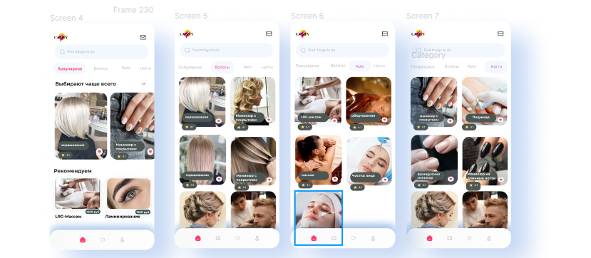

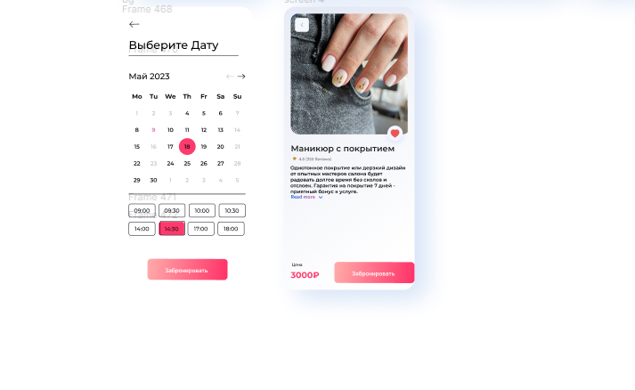

Рисунок 7 – Дизайн приложения салона красоты



## Выбор технологии, языка и среды программирования

Было принято решение использовать Android Studio в качестве основной среды разработки для создания приложения из-за его мощности и популярности среди разработчиков. Для создания мобильного приложения Java была выбрана благодаря своей надежности и широкому спектру инструментов.

В качестве основной базы данных для проекта был выбрана Firebase, поскольку эта платформа идеально подходит для хранения данных и обеспечения аутентификации пользователей в приложении. Простота использования и богатый набор функций Firebase, таких как Authentication (аутентификация), Realtime Database (реальном времени), и Storage (хранение), значительно упрощают процесс разработки и ускоряют интеграцию базы данных и аутентификации в приложении. Firebase также обеспечивает надежную синхронизацию данных и удобное хранение файлов в облаке.

Использование этих технологий позволит создать надежное приложение с удобным интерфейсом и безопасной аутентификацией пользователей, обеспечивая эффективную работу приложения и удовлетворение пользовательских потребностей.

# Разработка мобильного приложения



## Разработка базы данных

В качестве разрабатываемой базы данных выбрана облачная база данных Firebase, интегрируемая в Android Studio. В ней данные хранятся в формате JSON, то есть, она является NoSQL – базой данных. Пример хранения данных в базе представлен на рисунке 8.

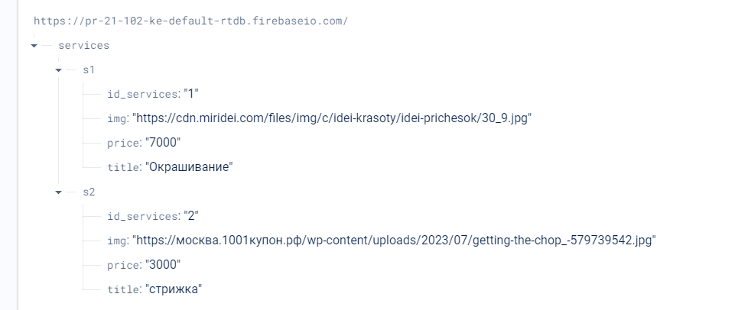

Рисунок 8 – Страница Firebase с информацией об услугах

База данных организована в виде древовидной структуры, где каждая услуга представлена уникальным идентификатором (ID), который служит вершиной дерева. Каждому ID соответствует набор информации о конкретной услуге.

В базе данных хранится вся информация об услуге салона красоты: название, цена и фотография.

## Разработка мультимедийного контента

Для создания всего мультимедийного контента в приложении был использован язык разметки XML. Начальный дизайн был разработан в приложении Figma и затем реализован в макетах, используя XML это представлено на рисунке 9. В ходе разработки дизайн потерпел изменения. 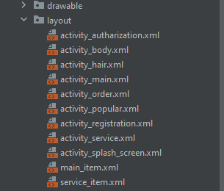

Рисунок 9 – Мультимедийный контент

Элементы дизайна, такие как иконки, кнопки и прочие компоненты, были сохранены в формате XML-файлов и импортированы в проект. Этот подход был выбран для снижения общего размера приложения и предотвращения потери качества мультимедийного контента. Все эти ресурсы хранятся в специальной папке "drawable", что обеспечивает легкий доступ к ним и поддерживает общую структуру проекта.

Для удобства управления цветовая палитра была определена в файле colors.xml, обеспечивая быстрое и удобное создание XML-страниц. Эти цвета используются для определения цветовой схемы темы приложения. Соответствующая тема описывается в файле themes.xml для светлой темы приложения.

В проекте используются библиотеки с различными компонентами и функциями. Список всех библиотек, а также их описание представлен в таблице 2.

Таблица 2 – Библиотеки и их описание

|  |  |
| --- | --- |
| Библиотека | Описание |
| com.firebaseui:firebase-ui-database:8.0.2 | Эта библиотека предоставляет готовые элементы интерфейса для упрощения интеграции функций Firebase Realtime Database в ваше Android-приложение. |

Продолжение таблицы 2

|  |  |
| --- | --- |
| androidx.appcompat:appcompat:1.6.1 | Эта библиотека обеспечивает компоненты обратной совместимости, позволяющие использовать более новые функции Android на старых платформах. Она включает такие элементы, как панель действий (Action Bar) и стили Material Design. |
| com.github.bumptech.glide:glide:4.16.0 | Glide - популярная библиотека для загрузки изображений в Android-приложениях. Она упрощает загрузку, кэширование и отображение изображений. |
| com.google.android.material:material:1.11.0 | Эта библиотека предоставляет новейшие компоненты Material Design для Android, обеспечивая единообразный и современный внешний вид. |
| androidx.recyclerview:recyclerview:1.2.1 | Эта библиотека является основой для создания эффективных и настраиваемых списковых представлений в вашем приложении. Она позволяет отображать большие наборы данных с высокой производительностью. |
| com.github.javafaker:javafaker:1.0.2 | Эта библиотека предоставляет инструмент для генерации реалистичных тестовых данных (имена, адреса, номера телефонов и т.д.). Она может быть полезна для создания тестовых данных для целей тестирования. |
| androidx.cardview:cardview:1.0.0 | Эта библиотека предоставляет компонент CardView, который представляет собой специальный тип представления с закругленными углами и тенями, используемый для создания эффекта карты. |
| de.hdodenhof:circleimageview:2.1.0 | Эта библиотека предоставляет |

Продолжение таблицы 2

|  |  |
| --- | --- |
|  | пользовательское представление для отображения круглых изображений с закругленными углами. |
| com.google.firebase:firebase-auth:21.1.0 | - Эта библиотека предоставляет инструменты для аутентификации пользователей в вашем Firebase-приложении, включая функции входа по электронной почте и паролю, входа через социальные сети (Google, Facebook и т.д.) и входа по номеру телефона. |
| androidx.constraintlayout:constraintlayout:2.1.4 | - Эта библиотека предоставляет мощную систему макетов для Android, которая упрощает определение сложных макетов с гибкими связями между элементами интерфейса. |
| com.google.firebase:firebase-database:20.3.1 | - Эта библиотека предоставляет доступ к Firebase Realtime Database - облачной NoSQL-базе данных для хранения и синхронизации данных в режиме реального времени. |
| androidx.activity:activity:1.8.0 | Эта библиотека предоставляет компоненты, связанные с жизненным циклом Activity в Android. Она помогает управлять созданием, уничтожением и событиями жизненного цикла Activity. |
| junit:junit:4.13.2 | JUnit - популярная среда для модульного тестирования на Java. Эта библиотека включена для написания модульных тестов вашего Android-приложения. |

Продолжение таблицы 2

|  |  |
| --- | --- |
|  | расширения для JUnit, упрощающие написание модульных тестов в Android-проектах с использованием библиотек androidx. |
| androidx.test.espresso:espresso-core:3.5.1' | Espresso - это фреймворк для инструментального тестирования Android, который помогает автоматизировать тесты пользовательского интерфейса. Эта библиотека включена для написания тестов пользовательского интерфейса, которые взаимодействуют с интерфейсом вашего приложения. |

Библиотеки – это жизненно важные органы приложения. Они снабжают его всем необходимым, как кровь снабжает кислородом тело. Без библиотек приложение не сможет:

* выполнять свои задачи;
* функционировать корректно;
* реализовать все задуманные возможности.

Описание разработанных процедур и функций

В приложении реализованы методы, которые представлены в таблице 3

Таблица 3 – Методы приложения

|  |  |
| --- | --- |
| Метод | Описание |
| MainAdapter() | Загрузка информации на сервер по средствам запросов |
| MainModel  () | Этот код описывает класс MainModel, который представляет модель данных для элементов, |

Продолжение таблицы 3

|  |  |
| --- | --- |
|  | относящихся к основным услугам (services) в контексте приложения. |
| insertAppoinmentData() | который, вероятно, предназначен для вставки данных о записи на прием в базу данных. В методе используются следующие действия: |
| mAuth.signInWithEmailAndPassword(email, password) | , этот код реализует проверку аутентификации пользователя по его электронной почте и паролю, обновляет соответствующий пользовательский интерфейс в зависимости от результата проверки и предоставляет информативные уведомления пользователю о статусе аутентификации. |
| mAuth.createUserWithEmailAndPassword(email, password) | этот код реализует процесс создания нового пользователя с использованием адреса электронной почты и пароля, обновляет соответствующий пользовательский интерфейс в зависимости от результата операции и предоставляет информативные уведомления пользователю о статусе создания учетной записи. |
| public MainAdapter2(@NonNull FirebaseRecyclerOptions<MainModel> options, String customText) | Этот конструктор позволяет инициализировать объект MainAdapter2 с заданными опциями для работы с FirebaseRecyclerAdapter и также предоставляет возможность передать дополнительные данные в виде пользовательского текста, который может быть использован внутри адаптера в соответствии с его логикой работы или интерфейсом. |

Так же в приложении есть классы, которые помогают связывать с базой данных

Таблица 4 – Классы приложения

|  |  |
| --- | --- |
| Класс | Описание |
| Appointment | Модель данных для элементов, относящихся к основным услугам (services) |
| MainAdapter | Адаптер для связи с базой и вывода из базы данных |
| MainModel | Авторизация в приложение |

Авторизация в приложении реализована по средству запросов в базу данных.

В случае, если пользователю нужно зарегистрироваться, сперва нужно перейти на экран регистрации.

При регистрации, в базу данных запросами заносятся новые данные пользователя.

При переходе на главный экран, пользователю выводятся все услуги , загруженные в базу данных. Они выводятся с помощью компонента для отображения элементов списка RecyclerView.

# Тестирование



## Протокол тестирования дизайна приложения

Тестирование дизайна приложения проводится на самом минимальном возможном (Android SDK 28) и на более позднем (Android SDK 34) с различной диагональю экранов для проверки разметки страниц и вёрстки приложения.

Примеры проверок отображения элементов на экране представлены на рисунках 13–17.

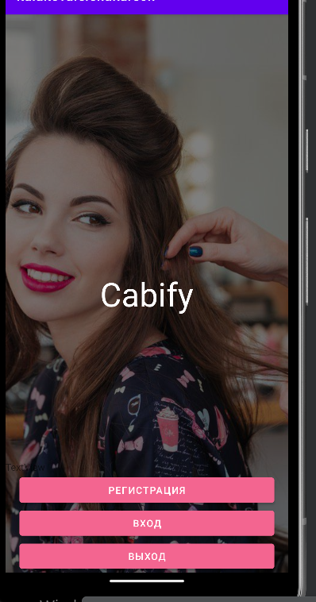

Рисунок 10 – Экран входа и регистрации

Элементы интерфейса на экране отображаются корректно.

Далее идут экраны регистрации и авторизации на которых изображены поля для ввода логина и пароля это представлено на рисунке 11.

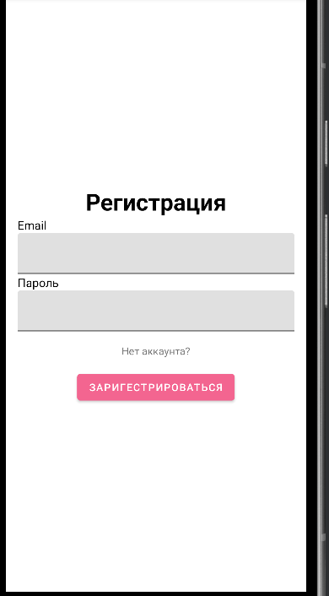

Рисунок 11 – Экран авторизации и регистрации

Экраны авторизации и регистрации так же отображается корректно в обоих случаях, все элементы интерфейса расположены на своих местах.

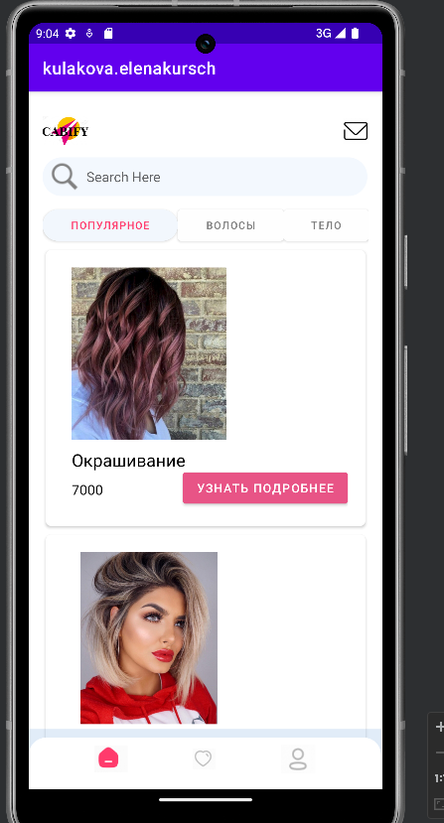

Рисунок 12 – Главный экран

Главный экран отображается правильно: верхняя и нижняя панели имеют нормальный размер, и элементы на них не смещены. Логотип также расположен в нужном месте. Кнопки «Узнать подробнее» привязаны к нужной услуге.

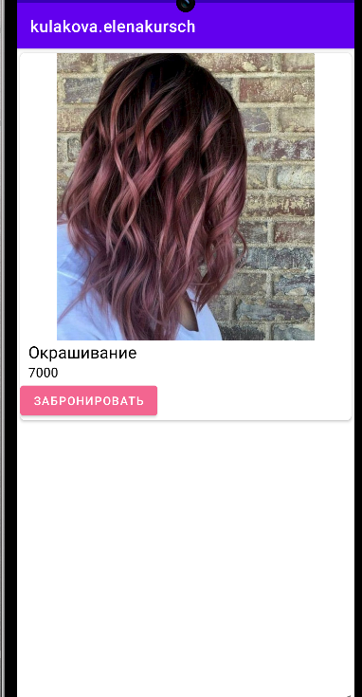

Рисунок 13 – Экран определенной услуги

На экране одной услуги салона красоты так же не обнаружено ошибок. Масштаб элементов сохранен. Верхняя панель находится на своём месте и имеет нормальные размеры.

## Протокол тестирования функционала приложения

Так же необходимо проверить функционал приложения. Для этого, для каждой функции были разработаны TestCase.

В таблице 4 представлено тестирование функции вывода услуг на экран на экран.

Таблица 4 – Тестирование функции вывода услуг на экран

|  |  |  |
| --- | --- | --- |
| **Название**: | Cabify | |
| **Функция**: | Вывод услуг на экран | |
| **Действие** | **Ожидаемый** **результат** | **Результат** **теста**:  пройден  провал  заблокирован |
| Продолжение таблицы 4 |  | |
| **Предусловие**: |  | |
| Запустить приложение «Cabify» | Приложение открылось корректно |  |
|  |  |  |
| **Шаги** **теста (positive)**: |  | |
| Дождаться загрузки главного экрана | Окно для вывода услуг салона красоты открылось | пройден |

В таблице 5 представлено тестирование функции записи на процедуру в базу данных.

Таблица 5 – Тестирование функции загрузки видео

|  |  |  |
| --- | --- | --- |
| **Название**: | Cabify | |
| **Функция**: | Запись на услугу | |
| **Действие** | **Ожидаемый** **результат** | **Результат** **теста**:  пройден  провал  заблокирован |
| **Предусловие**: |  | |
| Запустить приложение «Cabify» | Приложение открылось корректно |  |
|  |  |  |
| **Шаги** **теста (positive)**: |  | |
| Перейти на экран записи на услугу | Окно корректно загрузилось | пройден |
| Выбрать время и дату | Приложение получило текст из полей | пройден |
| Нажать на кнопку «Записаться» | Запись отправлена в базу данных | пройден |
| **Шаги** **теста (negative)**: |  |  |
| Перейти на экран записи на услугу | Окно корректно загрузилось | пройден |
| Не заполнять поля | Приложение получит код ошибки | пройден |
| Нажать на кнопку «Записаться» | Появится всплывающее сообщение с определенной ошибкой | пройден |

В таблице 6 представлено тестирование функции регистрации нового пользователя.

Таблица 6 – Тестирование функции регистрации пользователя

|  |  |  |
| --- | --- | --- |
| **Название**: | Cabify | |
| **Функция**: | Регистрация нового пользователя | |
| **Действие** | **Ожидаемый** **результат** | **Результат** **теста**:  пройден  провал  заблокирован |
| **Предусловие**: |  | |
| Запустить приложение «Cabify» | Приложение открылось корректно |  |
|  |  |  |
| **Шаги** **теста (positive)**: |  | |
| Перейти на вкладку добавления регистрации | Окно корректно загрузилось | пройден |
| Заполнить обязательные поля корректными данными | Успешное заполнение обязательных полей | пройден |
| Нажать на кнопку «Регистрация» | Приложение проверило введенные данные и зарегистрировало пользователя | пройден |
| **Шаги** **теста (negative)**: |  |  |
| Перейти на вкладку добавления регистрации | Окно корректно загрузилось | пройден |
| Не заполнять обязательные поля или ввести некорректные данные | Успешное заполнение обязательных полей | пройден |
| Нажать на кнопку «Регистрация» | Появится всплывающее сообщение с определенной ошибкой | пройден |

В таблице 7 представлено тестирование функции авторизации пользователя.

Таблица 7– Тестирование функции авторизации

|  |  |  |  |  |
| --- | --- | --- | --- | --- |
| **Название**: | | Cabify | | |
| **Функция**: | | Авторизация | | |
| **Действие** | **Ожидаемый** **результат** | | | **Результат** **теста**:  пройден |
| Продолжение таблицы 7 |  | |  | |
|  |  | | провал  заблокирован | |
| **Предусловие**: |  | | | |
| Запустить приложение «Cabify» | Приложение открылось корректно | |  | |
| **Шаги** **теста (positive)**: |  | | | |
| Заполнить обязательные поля корректными данными | Успешное заполнение обязательных полей | | пройден | |
| Нажать на кнопку «Войти» | Приложение проверило введенные данные и авторизировало пользователя | | пройден | |
| **Шаги** **теста (negative)**: |  | |  | |
| Не заполнять обязательные поля или ввести некорректные данные | Успешное заполнение обязательных полей | | пройден | |
| Нажать на кнопку «Войти» | Появится всплывающее сообщение с определенной ошибкой | | пройден | |

Разработанные TestCase демонстрируют корректную работу функций приложений. Так же в процессе тестирования не выявлено ошибок в дизайне приложения и его логике.

**Заключение**

При создании мобильного приложения для салона красоты были учтены все потребности пользователей, с фокусом на их комфорт. В приложении реализован удобный функционал записи на услуги, что помогает пользователям легко планировать свои визиты и контролировать свой график.

Дизайн интерфейса приложения разработан с учетом удобства использования и минимизации шагов для бронирования услуг. Основные экраны спроектированы так, чтобы быть понятными и не перегружать информацией.

Также добавлены полезные функции, такие как поиск услуг и предложений салона, а также сохранение любимых услуг и специалистов. Особое внимание уделено возможности ознакомиться с описанием и отзывами на них и просмотреть результаты выполненных процедур заранее. Это помогает пользователям выбирать подходящего мастера и быть уверенными в результате.

Функция списка любимых услуг и мастеров облегчает клиентам процесс выбора и бронирования услуг, помогая быстро находить нужную информацию и сохранять предпочтения для будущих посещений. Дизайн приложения протестирован для обеспечения его корректной работы и удобства использования, что гарантирует качество и приятный опыт для клиентов.

В итоге разработка мобильного приложения для салона красоты привела к созданию удобного и функционального продукта, который отвечает потребностям пользователей. Этот шаг в развитии и улучшении сервиса салона красоты является успешным и продуктивным.

**Библиография**

Нормативно-правовые акты:

1. ГОСТ Р 2.105-2019. ЕСКД. Общие требования к текстовым документам. – Москва: Стандартинформ, 2019. – 36 с

Электронные ресурсы:

1. Android Developers [Электронный ресурс]. – Документация Android Studio. – URL: https://developer.android.com/docs/ (дата обращения: 28.02.2024)
2. GeeksForGeeks [Электронный ресурс]. –Удаление из базы данных– URL: https://www.geeksforgeeks.org/how-to-delete-a-firebase-user-from-android-app/ (дата обращения: 10.03.2024)
3. Firebase Documents [Электронный ресурс]. – Документация Firebase. Вытягивание данных с базы данных – URL: https://firebase.google.com/support (дата обращения: 25.02.2024)
4. Documentation [Электронный ресурс]. – Добавьте Firebase в свой проект Android? – URL: https://firebase.google.com/docs/android/setup?hl=en (дата обращения: 01.04.2024)
5. Stackoverflow [Электронный ресурс]. – Добавление элементов в ListView из Firebase URL: https://stackoverflow.com/questions/34928826/adding-items-in-listview-from-firebase-in-android-studio (дата обращения: 20.02.2024)
6. Material Design [Электронный ресурс]. – Bottom Navigation. – URL: https://material.io/components/bottom-navigation/android (дата обращения: 25.03.2024)
7. Figma [Электронный ресурс]. – Прототипирование проектов. – URL: https://www.figma.com/ (дата обращения: 25.02.2024)

**Приложение А**

(обязательное)

Министерство образования Новосибирской области

ГБПОУ НСО «Новосибирский авиационный технический колледж

имени Б.С. Галущака»

РАЗРАБОТКА Мобильной версии видеохостинга

Техническое задание

НАТКиГ.201200.010.000ПЗ

Выполнил:

Студент группы ПР-21.102

Кулакова Е.А.

2024

**Содержание**

Введение 32

1 Назначения разработки 33

2 Требования к мобильному приложению 33

2.1 Требования к функциональным характеристикам 34

2.2 Требования к надёжности 34

2.3 Условия эксплуатации 34

2.4 Требования к составу и параметрам технических средств 34

2.5 Требования к информационной и программной совместимости 34

2.6 Требования к защите информации 34

3 Требования к программной документации 35

4 Технико-экономические показатели 35

5 Стадии и этапы разработки 35

6 Порядок контроля и приёмки 36

**Введение**

Настоящее техническое задание распространяется на разработку мобильного приложения «Разработка мобильной версии записи в салон красоты», используемого для записи в салон красоты, ведения записей клиентов.

Наименование приложения: «Cabify».

Краткая характеристика области применения: Мобильное приложение для салона красоты предоставляет клиентам удобный способ бронирования услуг, просмотра портфолио стилистов, получения информации о доступных процедурах и акциях. Пользователи могут создавать свои списки предпочтений, записываться на услуги, следить за своим расписанием приемов и делиться отзывами о посещенных мастерах. Приложение также может содержать советы по уходу за собой и вдохновляющий контент о красоте и стиле.

Основанием для проведения разработки является Протокол №Уч-29/4 от 21 февраля 2022 года.

Наименование темы разработки − «Разработка мобильной версии записи в салон красоты».

Условное обозначение темы разработки – «Cabify».

**1 Назначение разработки**

Основное назначение приложения заключается в:

* обеспечении удобного и понятного интерфейса приложения для пользователя;
* предоставление возможности записи через приложение.

Лица, которые могут работать с приложением для салона красоты:

администратор:

* отвечает за управление всеми аспектами приложения;
* обновляет информацию о доступных услугах и акциях;
* следит за работоспособностью приложения;
* управляет базой данных клиентов и стилистов.

клиент:

* может бронировать услуги салона красоты;
* получает уведомления о предстоящих приемах и акциях;
* делится отзывами и рекомендациями о посещенных процедурах.

стилист/мастер:

* может просматривать свое расписание приемов;
* получает уведомления о новых бронированиях;
* ведет учет процедур и услуг, предоставленных клиентам;
* обменивается информацией с администратором и клиентами.

**2 Требования к мобильному приложению**

**2.1 Требования к функциональным характеристикам**

Требования к составу выполняемых функций:

* просмотр видеороликов;
* просмотр списка загруженных пользователем видеороликов;
* просмотр списка понравившихся видеороликов.

**2.2 Требования к надёжности**

Обеспечение устойчивого функционирования должно выполняться несколькими действиями:

* соблюдение форматов данных при заполнении полей, чтобы избежать ошибок при вводе информации;
* гарантировать корректное заполнение обязательных полей для сбора необходимой информации от пользователей;
* предусмотреть механизмы защиты от некорректных данных или вредоносных действий, чтобы обеспечить безопасность и надежность работы приложения;
* регулярно обновлять приложение, включая проверку на наличие багов и уязвимостей, для поддержания стабильной и безопасной работы.

**2.3 Условия эксплуатации**

Пользователь должен иметь практические навыки использования мобильного устройства под управлением операционной системы Android.

**2.4 Требования к составу и параметрам технических средств**

Для работы приложения необходимо мобильное устройство с установленной операционной системой Android не ниже версии 9.0.

**2.5 Требования к информационной и программной совместимости**

Проектирование взаимодействия должно быть выполнено в рамках разработки курсового проекта. При разработке взаимодействия с файловой системой должен быть использован язык программирования Java.

**2.6 Требования к защите информации**

Доступность к информации базы данных предоставляется только администратору базы данных.

**3 Требования к программной документации**

Состав программной документации должен включать в себя:

* техническое задание;
* пояснительная записка.

**4 Технико-экономические показатели**

Экономические преимущества разработки и ориентировочная экономическая эффективность не рассчитывается.

**5 Стадии и этапы разработки**

Таблица 1 – Стадии разработки

|  |  |  |  |
| --- | --- | --- | --- |
| № | **Этапы разработки КП** | **Сроки выполнения** | **Отчётность** |
| 1 | Определение цели и задач, объекта и предмета исследования | 13.01.2024 | Пояснительная записка |
| 2 | Описание предметной области | 20.01.2024 | Пояснительная записка |
| 3 | Выбор технологии, языка и среды программирования | 23.12.2024 | Пояснительная записка |
| 4 | Оформление технического задания | 26.01.2024 | Техническое задание |
| 5 | Проектирование UI/UX дизайна | 3.02.2024 | Спецификации программного обеспечения |
| 6 | Разработка мобильного приложения | 10.02.2024 | Схема структурная системы и спецификации компонентов |

Продолжение таблицы 1

|  |  |  |  |
| --- | --- | --- | --- |
| 7 | Разработка базы данных | 20.02.2024 | Программный  продукт |
| 8 | Отладка и тестирование приложения | 29.02.2024 | Тексты программных компонентов |
| 9 | Оформление документации | 05.03.2024 | Программная  документация |
| 10 | Защита | 09.04.2024 |  |

**6 Порядок контроля и приёмки**

Виды испытаний – защита курсового проекта.

Общее требования к приёмке:

* техническое задание;
* пояснительная записка;
* программный продукт.